Pedagogická fakulta MU

Poříčí 9, Brno 603 00



SP4MP_MTO2 Metodologie 2

Závěrečný projekt

Zadala: **Mgr. Lenka Slepičková**

Vypracovala: **Jana Michlíčková (učo 244270), speciální pedagogika, 1. ročník, NMgr.**

Brno 2010

**Závěrečný projekt**

**Téma:** Symptomatické poruchy řeči

**Problém**: Specifika logopedické péče u dětí s mentální retardací

**Otázka**: Jaké jsou možnosti a specifika logopedické péče u dětí se středně těžkou mentální retardací?

Komunikace hraje v životě každého jedince nesmírně důležitou roli a je zásadní pro zapojení člověka do společnosti. Díky řeči můžeme komunikovat s ostatními lidmi, předávat si informace a utvářet si tak ucelený obraz okolního světa. Zvládnutí komunikačních kompetencí však úzce souvisí s kognitivními schopnostmi jedince, zejména pak s úrovní jeho intelektu. Děti s mentální retardací pak v tomto ohledu vstupují do života s určitým handicapem a úkolem především odborných pracovníků a rodiny je usnadnit jim cestu k osvojení komunikačních schopností a dovedností v maximální možné míře.

Logopedická péče u dětí s mentální retardací neprobíhá zcela běžným způsobem, ale má svá specifika, která umožňují rozvíjet komunikační schopnosti dětí nejen po formální, ale také po obsahové stránce, což pozitivně přispívá k rozvoji celé osobnosti. Cílem této práce je tedy analyzovat možnosti logopedické intervence, prezentovat pomůcky a terapeutické postupy, které jsou využívány pro rozvoj komunikačních schopností u dětí s mentálním postižením.

**Hlavní výzkumná otázka:**

* Dosáhnou klienti SPC během doby šetření posunu ve svých komunikačních schopnostech?

**Vedlejší výzkumné otázky:**

* Ve kterých konkrétních oblastech řeči dojde ke zlepšení?
* Které metody práce jsou nejefektivnější?
* Jak významnou roli hraje ve zlepšování komunikačních dovedností přístup rodiny?

**Výzkumná strategie**

Pro svoji práci jsem si zvolila kvalitativní výzkum. Důvodem je, že data, která budu zpracovávat, nelze kvantifikovat. Dále je to také proto, že při menším počtu zkoumaných jednotek je pro mne lepší osobnější přístup a hlubší poznání problematiky. Bude pro mne důležitější popis a analýza toho daného procesu než jeho výsledek.

**Metoda sběru dat, představa o počtu a kontaktování výzkumných jednotek**

Jako hlavní metodu výzkumu jsem si zvolila případovou studii, která v sobě zahrnuje pozorování, analýzu dokumentů a analýzu výsledků činnosti. Dále bych využila polostandardizovaného rozhovoru.

Do výzkumu bych zařadila tři kazuistiky a rozhovory s logopedkami ze SPC, popřípadě ze ZŠ praktické. Osoby, o kterých bych případové studie zpracovávala, bych oslovila přes Speciálně pedagogické centrum. Vzhledem k tomu, že by se jednalo o děti, obrátila bych se na jejich rodiče a poprosila je o spolupráci a o souhlas s poskytnutím údajů o jejich dítěti.

**Úryvek z připravovaného nástroje sběru dat - scénář rozhovoru, plán pozorování atd.**

Rozhovor:

1. Jaký vidíte největší rozdíl v práci s dětmi s mentálním postižením a dětmi intaktními?
2. Jaký má podle Vás vliv rozvoj komunikačních schopností jedince s mentálním postižením na vývoj dalších kognitivních funkcí?
3. Lze pozorovat pozitivní vliv logopedické intervence i v sociální oblasti dítěte?
4. Které metody se Vám při práci s dětmi se středně těžkou mentální retardací v praxi osvědčily?
5. Jak hodnotíte spolupráci rodičů Bětky, Martina a Zuzanky?
6. Jaké prostředky využíváte k motivaci dětí?
7. Jakou roli hraje odměna, pochvala? Má větší význam/efekt než u intaktních dětí?
8. Jaké možnosti logopedické intervence mají klienti po ukončení péče v SPC?
9. Které formy AAK u dětí se střední mentální retardací nejvíce využíváte?
10. Je možné nesprávnou logopedickou péčí dítěti s mentální retardací uškodit nebo je to vždy lepší než žádná péče?

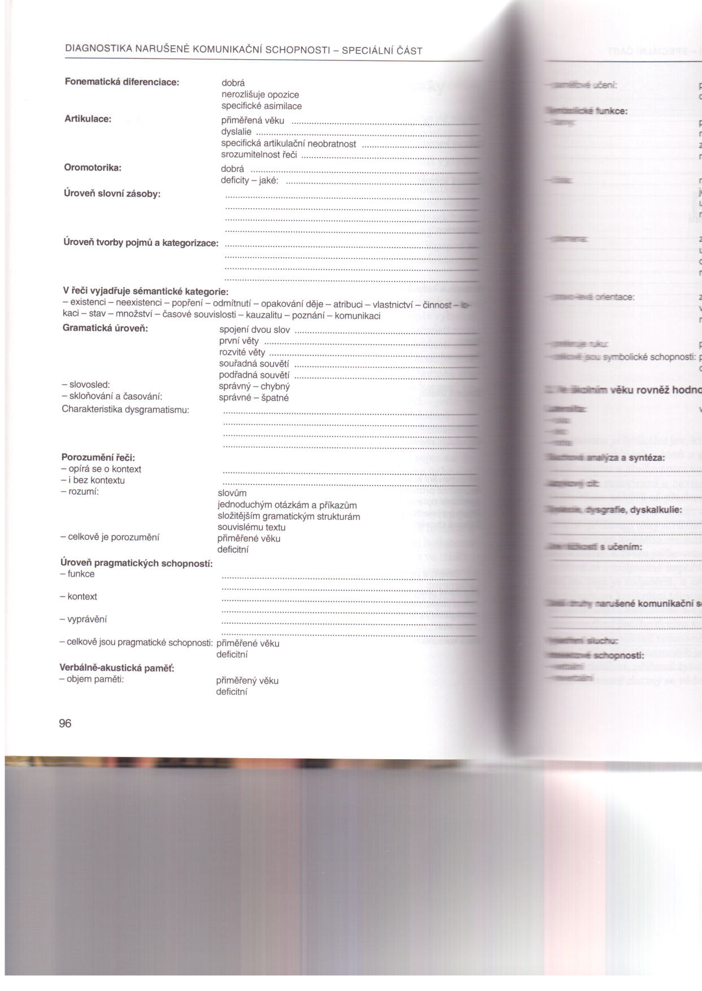Pozorování: Každé dítě budu mít možnost pozorovat asi hodinu jednou za 14 dní po dobu několika měsíců. Nejprve si připravím škály a tabulky, do kterých si budu zaznamenávat jednotlivá data – projevy chování, plnění úkolů, neverbální

|  |
| --- |
| Přiměřeně reaguje na slova nebo gesta (mává při pá-pá) |
| Uposlechne jednoduchý příkaz |
| Projevuje přání ukázáním |
| Napodobuje hluky z okolí |
| Napodobuje dvě jednoduchá slova |
| Na výzvu ukáže alespoň na jednu část těla |
| Má aktivní slovní zásobu dvou slov |
| Ukáže na boty, oděv, hračky |
| Má slovní zásobu o pěti slovech |

komunikace, vztah mezi dítětem a rodičem, forma komunikace, emoce, sociální chování atd. Př. část z tabulky vývojové škály řeči u dětí, škála pro narušený vývoj řeči.

**Zamyšlení se nad možnými praktickými a etickými problémy při výzkumu**

Jedním z problémů může být citlivost údajů, které jsou v kazuistice zpracovány. I když není samozřejmě uváděno jméno ani osobní údaje jednotlivých případů, může se stát, že někdo v daných případech rozpozná konkrétní osobu. Může se také stát, že informace jsou nepřesně zpracována, což pak zkresluje celkový obraz výzkumného vzorku, navíc to může poškozovat ty, kterých se údaje týkají.

**Terénní poznámky a záznam z prvního realizovaného rozhovoru / pozorování / analýzy dokumentu**

1. Jaký vidíte největší rozdíl v práci s dětmi s mentálním postižením a dětmi intaktními?

*Největší rozdíl vidím v koncentraci. Celkové zaujetí dětí s mentální retardací je velmi kolísavé, což samozřejmě vyžaduje jiný přístup. Práce je v tomto ohledu mnohem náročnější.*

1. Jaký má podle Vás vliv rozvoj komunikačních schopností jedince s mentálním postižením na vývoj dalších kognitivních funkcí?

*Určitě velký význam. Rozvoj řeči je vlastně jeden z hlavních prostředků při rozvíjení těchto funkcí - paměti, myšlení, vnitřní řeči. Považuji to za velmi důležitý nástroj.*

1. Lze pozorovat pozitivní vliv logopedické intervence i v sociální oblasti dítěte?

*Ano. Řekla bych, že je to dokonce hlavní důvod logopedické péče u těchto dětí. Řeč slouží především k navázání sociálního kontaktu. Proto se také snažíme využívat AAK tam, kde mluvená řeč chybí.*

Analýza dokumentů:

Bětka (vyšetření SPC)

* dg. mentální retardace (střední stupeň MR), morbus down
* žije v rodině
* motorika: chůze samostatná o širší bázi, hračky bere prsty, překládá, manipuluje, střídá ruce
* zrak: korekce brýlemi, kontakt naváže, sleduje rty, vybírá obrázky, třídí větší předměty
* sluch: na pokyny reaguje výběrově, ale slyší
* artikulační orgány: orofaciální patologie Morbus Down
* porozumění řeči: výzvy opakované, orientace na těle, pozná známé osoby, věci denní potřeby, běžné oblečení, jídlo, zvířata, má ráda dětské hříčky, doprovází je pohybem
* logopedická dg.: opožděný a omezený vývoj řeči jako symptom základní diagnostiky, verbální věk odpovídá 18 měsícům, produkce 12 měsíců

Pozorování

* chování: přátelská, zvídavá, zpočátku spolupracuje, po chvíli odmítá, nutný častý odpočinek, pak pokračování, potřeba motivace k dalším úkolům
* komunikuje převážně s matkou, strach z cizích lidí nemá, velmi dobře se adaptovala na nové prostředí, s ostatními dětmi příliš nekomunikuje – spíš v případě nutnosti nebo neverbálně, verbálně velmi málo

**Námět k modifikaci výzkumného návrhu na základě předchozího bodu**

* rozhovor: bude lepší nahrát si rozhovor na diktafon než si pouze dělat poznámky nebo se snažit zachytit celý rozhovor psaným textem, velmi těžko se pak informace zpracovávají, navíc je to na úkor přesnosti výpovědi, což může uškodit nejenom výzkumu, ale i respondentovi
* rozhovor: chtěla bych zařadit také rozhovory s rodiči, popř. pozorování dětí i v jiném než školním nebo SPC prostředí, abych více poznala jejich spontánní chování, zejména v řečové složce může mít strach, ostych, jiné prostředí velký vliv
* analýza dokumentů: je třeba vytvořit si záznamový arch pro zaznamenávání dat z dokumentů tak, aby bylo čitelné, jak jdou chronologicky po sobě; také stejné oblasti vývoje by měli být ve stejném sloupci pro lepší orientaci a pro snadnější analýzu výsledků

**Literatura:**

Jankovský, J. *Ucelená rehabilitace dětí s tělesným a kombinovaným postižením.* Praha: Triton, 2006. ISBN 80-7254-730-5.

KÁBELE, F. A KOLEKTIV. *Somatopedie.* Praha: UK, 1993. ISBN 80-7066-533-5.

LECHTA, V. *Symptomatické poruchy řeči u dětí*. Praha: Portál, 2008. ISBN 978-80-7367-433-5.

LUDÍKOVÁ, L. *Kombinované vady.* Olomouc: Univerzita Palackého v Olomouci, 2005. ISBN 80-244-1154-7.

RIVA, D., BULGHERONI, S., PANTALEONI, C. *Mental retardation.* Montrouge: John Libbey Eurotext, 2007. ISBN 978-2-74-200687-8.

SELIKOWITZ, M. *Downův syndrom*. Praha: Portál, 2005. ISBN 80-7178-973-9.

ŠUSTROVÁ, M. A KOL. *Diagnóza: Downov syndrom.* Prešov: Spoločnosť Downovho syndrómu v Slovenskej republike, 2004. ISBN 80-8046-259-3.

Švarcová, I. *Mentální retardace: vzdělávání, výchova, sociální péče.* Praha: Portál, 2006. ISBN 80-7367-060-7.

VALENTA, M., MÜLLER, O. *Psychopedie*. Praha: Parta, 2003. ISBN 80-7320-063-5.

WILSON, A. (ed.). *Augmentative Communication in Practice: An Introduction.* Edinburgh: CALL Centre, 1998. ISBN: 1 898042 15 2.